基于 MySQL 的求职投递与面试流程管理系统设计与实现

1 软件作品成果

1.1 系统功能概述与业务流程
系统面向个人求职管理场景，覆盖公司、岗位、投递、面试与 Offer 全流程。核心业务流程为：创建公司与岗位 → 新增投递 → 状态跟踪（投递/OA/面试/Offer）→ 安排面试 → 接受 Offer 并自动收束其他投递 → 统计分析（看板与漏斗）。
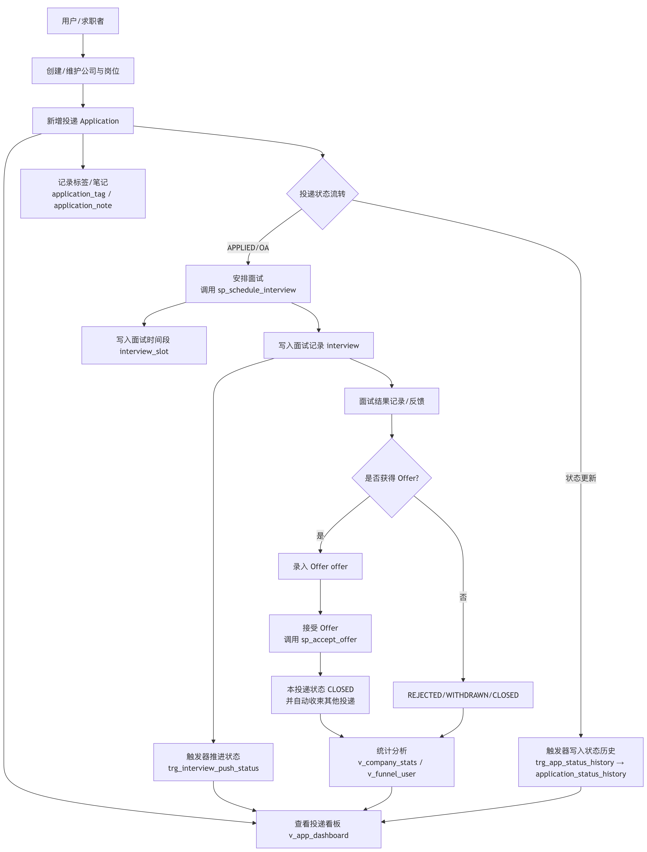
图1-1 系统功能流程图

1.2 功能模块与界面展示
系统提供 Python 命令行菜单界面，支持看板、创建投递、安排面试（存储过程）、接受 Offer（存储过程）、公司统计、状态历史等功能。
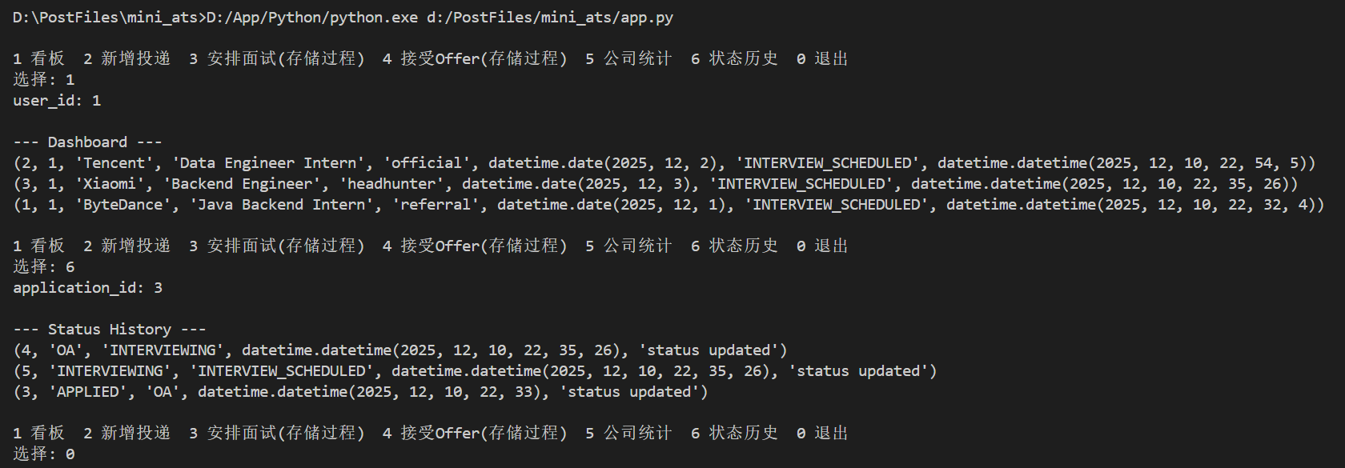
图1-2 Python应用端命令行菜单及主要功能演示

1.3 数据库设计
数据库以投递为中心建模，实体包含用户、公司、岗位、投递、面试、Offer、状态历史、标签等；通过外键实现 1:N 关系，通过中间表实现投递-标签 M:N。
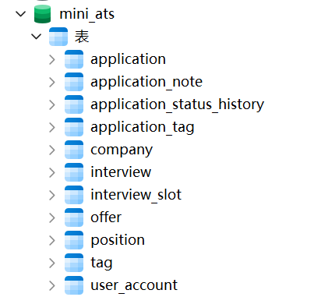
图1-3 数据库对象总览
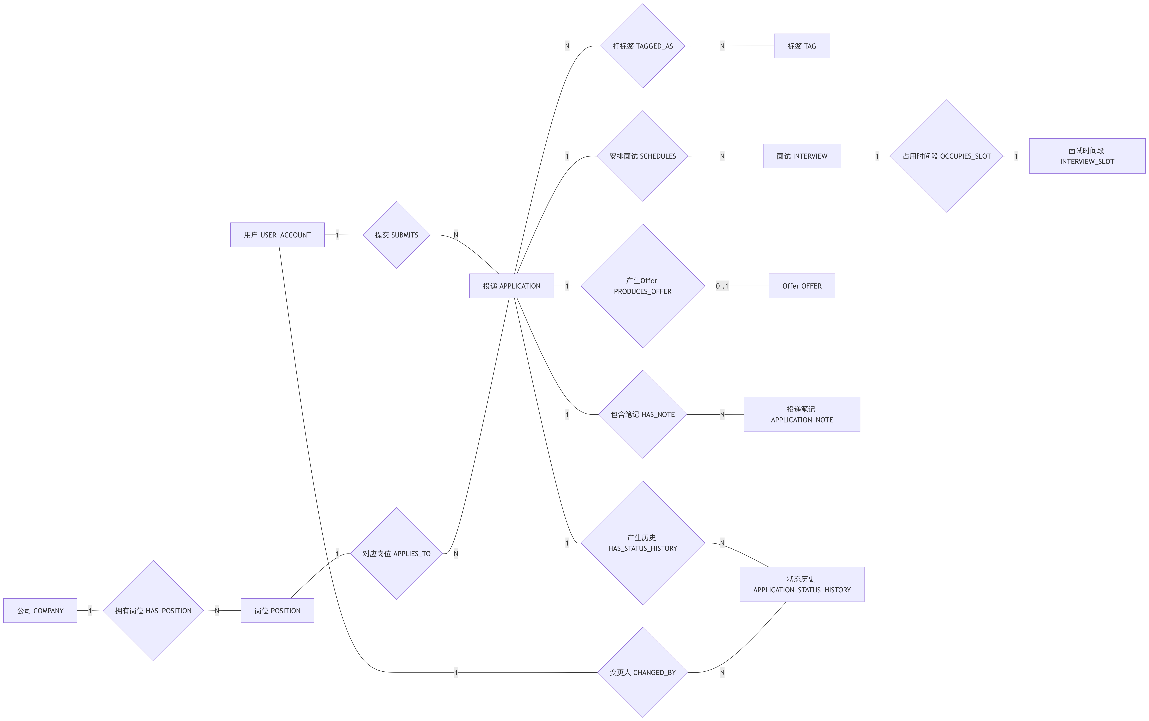
图1-4 ER图
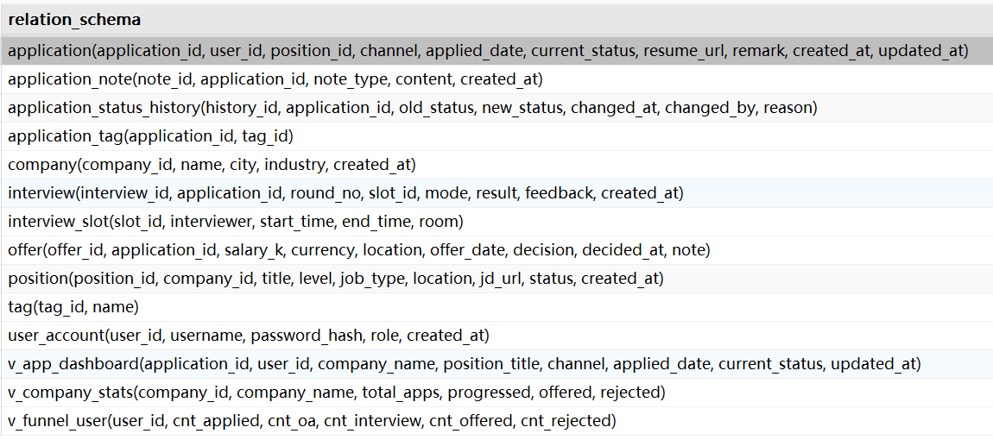
图1-5 关系模式

1.4 完整性约束与索引设计
系统通过主键与外键约束保证实体间引用一致性；通过唯一约束防止重复投递与重复面试轮次；并为高频查询字段（用户、状态、投递日期等）建立索引以提升查询性能。
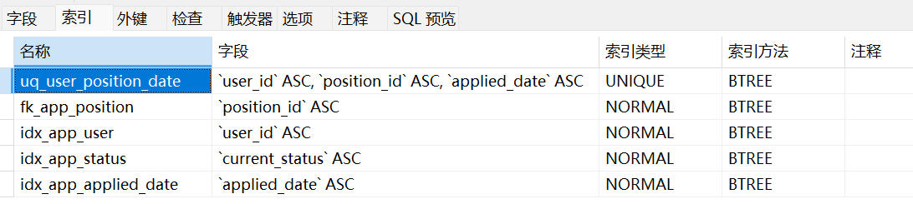
图1-6 投递表 application 的约束与索引
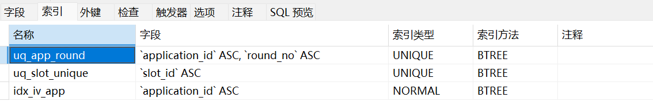
图1-7 面试表 interview 的约束与索引

1.5 关键 SQL 查询展示
展示条件筛选与排序查询、以及多表 JOIN + GROUP BY 统计查询，用于支撑看板与公司统计。
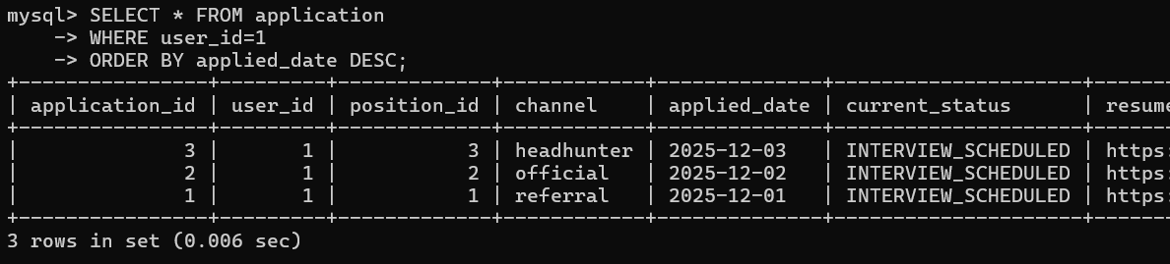
图1-8 条件查询与排序（SELECT / WHERE / ORDER BY）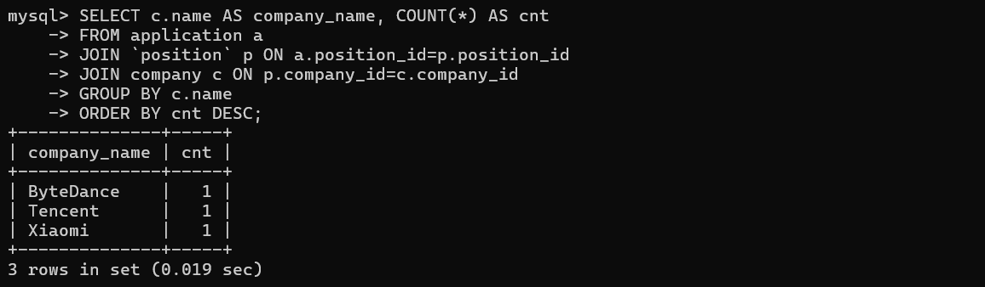
图1-9 多表连接与分组统计（JOIN + GROUP BY）

1.6 视图成果
系统将看板与统计查询封装为视图，统一输出字段与语义，降低应用层 SQL 复杂度并提升可维护性与复用性。
1) 投递看板：
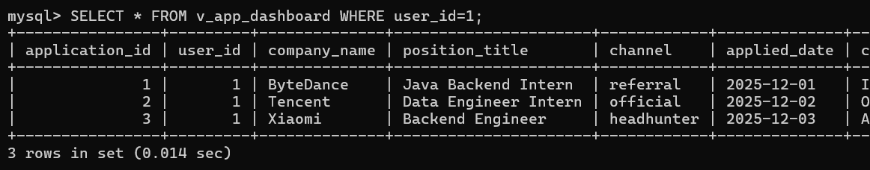
图1-10 视图v_app_dashboar（投递看板）
2) 公司统计：
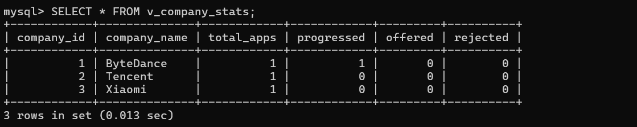
图1-11 视图v_company_stats（公司统计）
3) 漏斗统计：
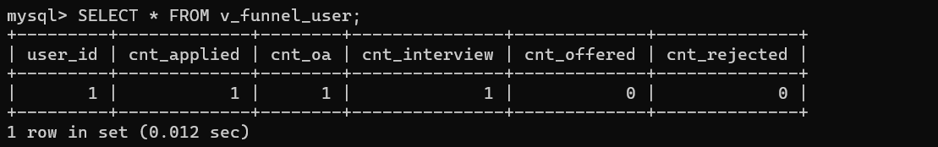
图1-12 视图v_funnel_user（漏斗统计）

1.7 触发器成果
投递状态发生变化时，触发器自动写入状态历史表，实现变更审计与可追溯；在插入面试记录后，触发器可将投递状态自动推进为面试中，减少应用层遗漏更新的风险。
1) 触发器列表：
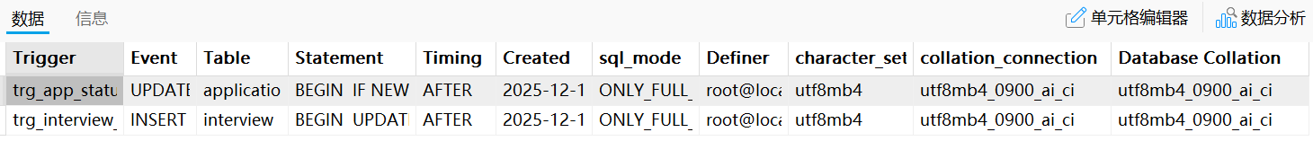
图1-13 触发器列表SHOW TRIGGERS
2) 触发器效果（状态历史表）：
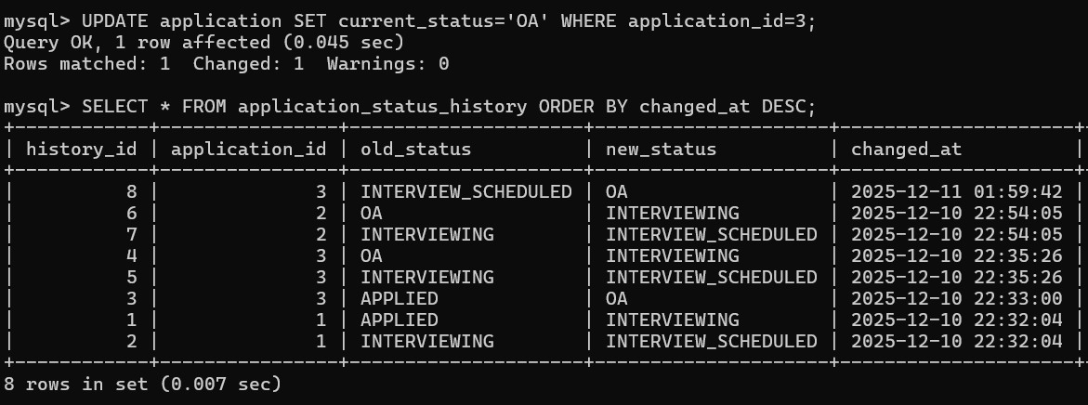
图1-14 触发器效果：状态历史新增记录

1.8 存储过程成果
系统将关键业务操作封装为存储过程，便于复用与权限控制，并可在数据库端统一实现事务与一致性策略。
1) 存储过程列表：
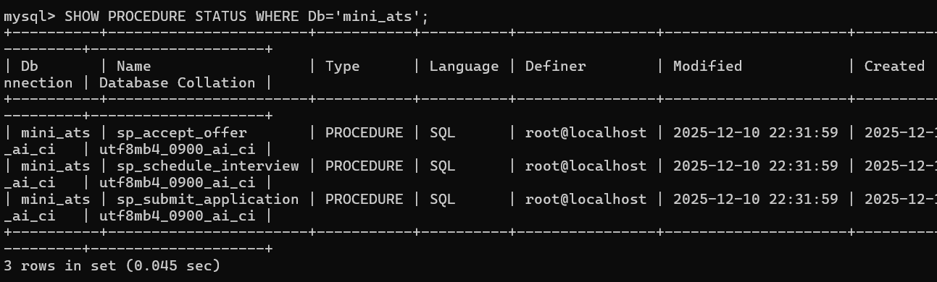
图1-15 存储过程列表
2) 调用存储过程（安排面试）+验证：
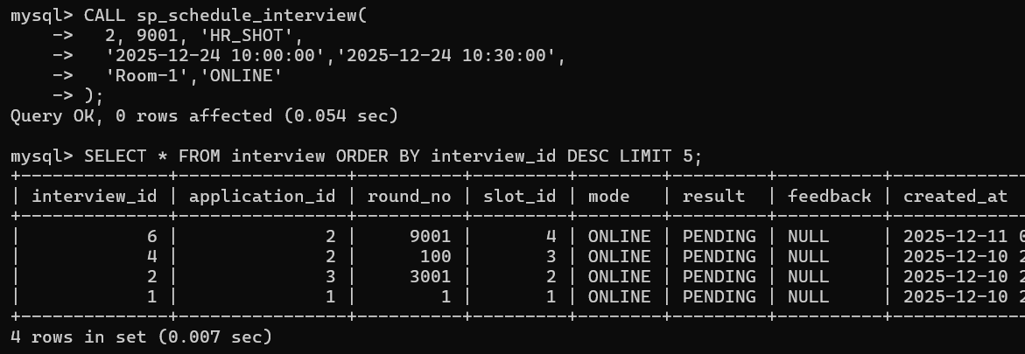
图1-16 调用存储过程

1.9 事务与并发控制演示
用于避免同一投递同一轮面试被重复创建。如图，在并发测试中双会话并发执行同一业务，其中一个成功写入，另一个触发错误1062被拒绝写入。通过查询验证最终仅保留一条记录，证明一致性控制有效。
图1-17 事务与并发控制演示
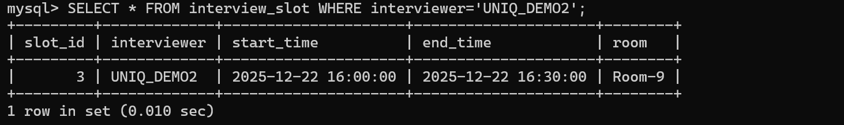
图1-18并发后验证

1.10 Python 应用端数据库访问实现
Python 应用端通过 SQLAlchemy 创建引擎并启用连接池复用连接；查询使用参数化 SQL 避免拼接；调用存储过程实现关键业务操作，形成“应用层—数据库层”的完整链路。
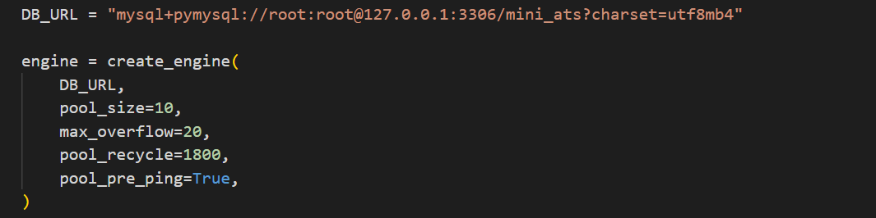
图1-19 db.py连接配置与连接池
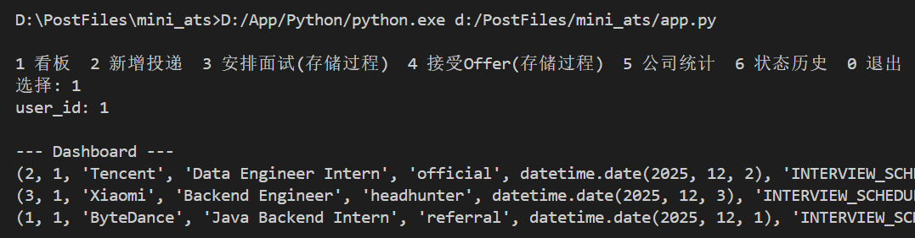
图1-20 Python端查询/调用输出

1.11 运维与安全管理
系统通过创建应用用户并授予必要权限实现权限隔离；同时给出备份与恢复方案，确保数据可迁移与可恢复。
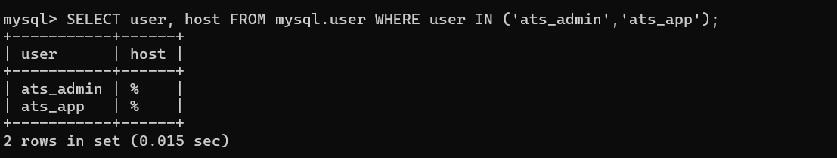
图1-21 用户与权限（最小权限）
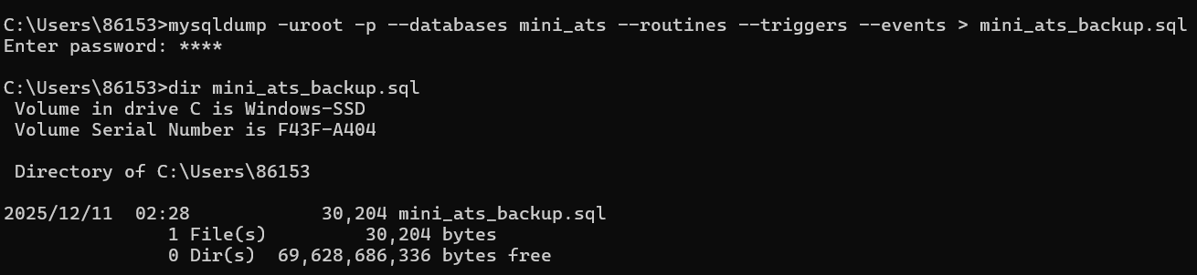
图1-22 备份（mysqldump）

2 成果描述

2.1 实验目的
1) 掌握 MySQL 关系数据库设计与实现流程，综合运用表设计、完整性约束、索引、视图、触发器、存储过程与事务控制；
2) 完成一个可运行的信息管理系统；
3) 通过 Python 应用端访问数据库实现业务操作与报表展示。

2.2 系统总体设计
本系统的设计与开发遵循教材所述的数据库应用系统生命周期，历经需求分析、概念结构设计、逻辑结构设计、物理结构设计、数据库实现及运行维护六个阶段。
系统围绕求职过程的核心问题进行需求拆解：
1) 业务记录需求：公司、岗位、投递记录的新增与维护；投递渠道、投递日期、状态等字段必须可追踪。
2) 过程管理需求：面试预约必须避免时间冲突；投递状态必须可自动推进并可回溯；关键操作要能留下历史记录。
3) 统计分析需求：能够输出公司维度投递数量、流程阶段分布（漏斗），用于复盘投递策略与效率。
总体架构采用“数据库端强一致 + 应用端轻交互”的方案：
1) 数据库层：负责数据建模、完整性约束、索引、视图/触发器/存储过程及事务控制，保证正确性与复用性；
2) 应用层：采用 Python 命令行菜单实现最小可用交互，负责展示查询结果与触发过程调用，降低界面开发成本并保证演示稳定。

2.3 运行环境与配置
- 数据库：MySQL 9.3（InnoDB，utf8mb4），MySQL 命令行执行脚本与演示 SQL（便于截图展示 SQL 与输出结果同屏），使用 Navicat 进行对象浏览与结构查看（展示更直观）。
- 应用：Python 3.11
- 依赖：SQLAlchemy、PyMySQL（如使用caching_sha2_password认证需安装 cryptography）

2.4 实现过程
为保证作品可复现，本系统的实现过程按“文件结构清晰、脚本可一键执行、演示步骤固定”的原则组织。项目目录采用“应用代码与 SQL 脚本分离”的结构：
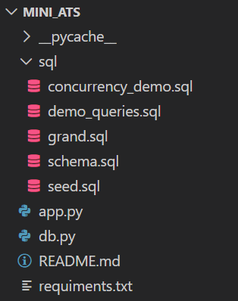
图2-1 备份目录结构
- app.py：Python 命令行入口
- db.py：数据库连接与通用操作封装
- requirements.txt：依赖
- schema.sql：建表/索引/视图/触发器/存储过程
- seed.sql：演示数据
- demo_queries.sql：演示查询/视图/触发器/存储过程
- concurrency_demo.sql：演示并发/事务
- grand.sql：用户与权限
实现流程：
1) 创建数据库：执行schema.sql，完成表结构、索引与高级对象创建；
2) 演示数据：执行seed.sql写入演示数据；
3) 关键 SQL 查询展示：通过demo_queries.sql展示条件查询、连接与分组统计等关键 SQL；
4) 视图/触发器/存储过程成果演示：通过demo_queries.sql展示视图、触发器、存储过程成果；
5) 事务与并发控制演示：通过concurrency_demo.sql在双会话下复现实验，展示并发场景中“一个成功、一个因唯一约束失败”的一致性控制效果，并通过最终查询验证数据库中仅保留一条有效记录。
6) python应用端访问：通过requirements.txt安装依赖并在db.py中配置数据库连接；运行app.py进入命令行菜单；
7) 运维与安全管理：执行grand.sql创建应用用户并授权；使用mysqldump完成数据库备份。

2.5 难点与解决
1) 脚本执行环境差异导致的报错：
触发器/存储过程脚本在不同客户端可能因分隔符与执行顺序产生兼容问题。解决方法是以 MySQL 命令行作为主要执行入口，按脚本顺序执行并确保对象依赖关系正确。
2) 并发演示复现困难：
手动并发受手速影响，容易无法稳定复现“冲突”。解决方法是采用“唯一约束冲突 + 最终数据验证”的证明方式：并发执行时必然出现一次成功一次失败，并通过最终SELECT验证只保留一条记录。
3) Python 连接 MySQL 认证依赖问题：
MySQL 9.x 默认认证方式可能导致PyMySQL连接报错。解决方法是安装 cryptography 并统一依赖版本，确保 Python 端稳定连接与演示。
4) 查询结果过宽不便截图：
部分 SELECT 输出列多导致横向过长。解决方法是在Navicat中查看或使用竖排输出（\G）或仅选择关键字段输出。

2.6 心得体会
通过将课程知识点贯穿到完整开发流程中，最大的收获是理解了“数据库端规则下沉”的价值：通过约束、触发器、存储过程与事务控制把一致性规则固化在数据库层，能显著减少应用层遗漏与错误；通过视图封装高频查询能提高复用性与可维护性。同时，权限控制与备份演示也强化了数据库运维与安全意识。整体而言，该项目不仅加强了 SQL 与 MySQL 高级对象的综合应用能力，也提升了对真实业务系统中数据一致性与可复现交付的理解。

